BAB II
TINJAUAN PUSTAKA

Penelitian Relevan
Untuk memperkuat penelitian ini, maka peneliti merajuk pada beberapa peneliti terdahulu yang juga mengangkat topik penelitian Efektifitas Media Pembelajaran Teka-Teki Silang (TTS) Terhadap Kemampuan Mengidentifikasi Siklus Hidup Makhluk Hidup Siswa Kelas IV SD Negeri 101812 Namo Tualang. Berikut beberapa penelitian terdahulu yang digunakan sebagai rujukan.
Tabel 2. 1 Penelitian Terdahulu
No | Nama dan Judul | Hasil Penelitian | Relevansi
1 | Heni Astuti, dkk dengan judul “Efektivitas Penggunaan TTS dan Kartu Soal di dalam Metode Diskusi pada Materi Koloid Kelas XI Semester Genap SMA N Colomadu Karanganyar Tahun Pembelajaran 2011/2012” | Hasil penelitian menunjukkan adanya perbedaan antara siswa yang menggunakan media TTS dengan siswa yang tidak menggunakan media TTS. Hal tersebut ditinjau dari Data penelitian mengenai nilai efektif pada kelas eksperimen 1 nilai terendah prestasi efektif adalah 75 dan nilai tertinggi adalah 115 dengan nilai rata-rata 86,811. Pada kelas eksperimen 2 nilai terendah prestasi efektif adalah 77 dan nilai tertinggi adalah 112 dengan nilai rata-rata 91,378. | Persamaan: Fokus penelitian yang sama yaitu efektivitas media pembelajaran Teka-Teki Silang (TTS).  Perbedaan: Populasi penelitian ini fokus ke Kelas XI dan materi yang dibahas adalah Koloid sedangkan penelitian saya populasinya siswa kelas IV dengan materi Siklus Hidup Makhluk Hidup.
2 | Rani Fathona, dkk dengan judul “Studi Komperasi Penggunaan Media Teka-Teki Silang (TTS) dengan Kartu pada Pembelajaran Kimia Melalui Pendekatan Contextual Teaching And Learning (CTL) Terhadap Prestasi Belajar Siswa pada Materi Zat Adiktif dan Psikotropika Kelas VII SMP N 2 Ngadirojo, Wonogiri Tahun Pembelajaran 2011/2012”. | Hasil Penelitian menunjukkan bahwa (1) prestasi belajar kognitif siswa pada penggunaan media TTS (16,81) lebih tinggi disbanding media kartu (12,97) pada pembelajaran kimi melalui pendekatan CTL pada materi zat adiktif dan psikotropika. (2) prestasi belajar efektif siswa pada penggunaan TTS (72,38) lebih tinggi disbanding media kartu (69,26) pada pembelajaran kimia melalui pendekatan CTL pada materi zat adiktif dan psikotropika. Simpulan penelitian ini adalah penggunaan media TTS lebih efektif untuk meningkatkan prestasi belajar siswa disbanding media kartu pada pembelajaran kimia melalui pendekatan CTL pada materi zat adiktif dan psikotropika kelas VIII semester 2 SMP Negeri 2 Ngadirojo-Wonogiri tahun Pembelajaran 2011/2012. | Persamaan: Fokus penelitian yang sama yaitu efektivitas media pembelajaran Teka-Teki Silang (TTS).  Perbedaan: Populasi penelitian ini fokus ke Kelas VIII dan materi yang dibahas adalah Zat Adiktif dan Psikotropika sedangkan penelitian saya populasinya siswa kelas IV dengan materi Siklus Hidup Makhluk Hidup. Penelitian ini menggunakan pendekatan CTL.

Kerangka Berpikir
Kerangka berpikir dalam penelitian ini memberikan penjelasan terhadap gejala yang akan menjadi objek pemasalahan dan disusun berdasarkan tinjauan pustaka dari hasil penelitian yang relevan sebagai argumentasi dalam merumuskan hipotesis. Dimana kerangka berpikir harus analitis, sistematis, dan menggunakan teori yang relevan. Kerangka berpikir pada penelitian ini menjelaskan mengenai hubungan-hubungan yang berkaitan dalam penelitian.
Penejelasan yang dimaksud adalah hubungan dari bagaimana kondisi awal sebelum dilakukannya eksperimen (Perlakuan) menggunakan Media Teka-Teki Silang serta menganalisis kesulitan yang terjadi pada kondisi awal sebelum perlakuan sehingga peneliti dapat mengetahui hal-hal apa yang perlu disiapkan saat melakukan eksperimen di pertemuan pembelajaran berikutnya.
Setelah peneliti mengetahui dan mendapatkan informasi dari kondisi awal pembelajaran yang belum dilakukan eksperimen maka peneliti kemudian akan melakukan eksperimen dengan menganalisis respon siswa dalam kegiatan pembelajaran ini untuk melihat tanda-tanda perubahan sikap dan kemampuan aktif siswa dalam pembelajaran yang menggunakan Media Pembelajaran Teka-Teki Silang (TTS).
Sampai pada akhirnya saat kondisi akhir etelah dilakukannya eksperimen maka peneliti akan mencoba mencari tahu apakah setelah melakukan eksperimen peserta didik mengalami perubahan dari eksperimen yang telah dilakukan sebelumnya oleh peneliti.

Pengertian Media
Media adalah perantara atau pengantar pesan dari pengirim kepada penerima pesan (Hamdani, 2011:72). Robert Hanick, dkk (dalam Sanjaya, 2014:57) mendefinisikan media adalah sesuatu yang membawa informasi antara sumber (source) dan penerima (receiver) informasi. Briggs (dalam Sadiman, 2014:6) berpendapat bahwa media adalah segala alat fisik yang dapat menyajikan pesan serta merangsang siswa untuk belajar. Berdasarkan pendapat beberapa ahli, penulis menyimpulkan bahwa media adalah segala alat yang berisi informasi dari pengirim kepada penerima.

Media Pembelajaran
    - Pengertian Media Pembelajaran
Rossi dan Breidle (dalam Sanjaya, 2014:58) mengemukakan bahwa media pembelajaran adalah seluruh alat dan bahan yang dapat dipakai untuk tujuan pendidikan seperti radio, televise, buku, Koran, majalah, dan sebagainya. Menurut Rossi alat-alat semacam radio dan televisi kalau digunakan dan deprogram untuk pendidikan maka merupakan media pembelajaran. Bagi Rossi media itu sama dengan alat-alat fisik yang mengandung informasi dan pesan pendidikan.
Sanjaya (2014:61) mengatakan bahwa media pembelajaran adalah segala sesuatu seperti alat, lingkungan, dan segala bentuk kegiatan yang dikondisikan untuk menambah pengetahuan, mengubah sikap atau menanamkan keterampilan pada setiap orang yang memanfaatkannya. Berdasarkan pendapat kedua ahli tersebut, penulis menyimpulkan bahwa media pembelajaran adalah segala alat yang digunakan dalam pembelajaran yang mampu menyiptakan kondisi yang memungkinkan siswa untuk menambah pengetahuan, mengubah sikap, serta meningkatkan keterampilan.
Pieroni, dkk (2000) menuliskan bahwa permainan dalam pembelajaran dapat mengurangi ketegangan dalam belajar. Salah satu media yang memiliki unsur permainan adalah media pembelajaran Teka-Teki Silang (TTS) adalah media pembelajaran yang mengandung unsur permainan dan mampu mengurangi ketegangan dalam pembelajaran.
Budiman dalam penelitian (Desniarti, Zulfitri, Ahda, & Khayroiyah, 2022) mengatakan dengan menggunakan media pembelajaran dapat membantu guru dalam meenjelaskan materi ajar kepada siswa.
    - Kegunaan Media Pembelajaran
Sadiman, dkk (2014:17) mengatakan bahwa secara umum media pendidikan mempunyai kegunaan-kegunaan sebagai berikut:
- Memperjelas penyajian pesan agar tidak terlalu bersifat verbalistis (dalam bentuk kata-kata tertulis atau lisan berkala)
- Mengatasi keterbatasan ruang, waktu, dan daya indera, seperti misalnya:
- Objek yang terlalu besar-bisa digantikan dengan realita, gambar, film bingkai, film, atau model;
- Objek kecil-dibantu dengan proyektor mikro, film bingkai, film atau gambar;
- Gerak yang terlalu lambat atau terlalu cepat, dapat dibantu dengan timelaps atau high-speed photography;
- Kejadian atau peristiwa yang terjadi di masa lalu bias ditampilkan lagi lewat rekaman film, video, film bingkai, foto maupun secara verbal;
- Objek yang terlalu kompleks (misalnya mesin-mesin) dapat disajikan dengan model, diagram, dan lain-lain, dan;
- Konsep yang terlalu luas (gunung berapi, gempa bumi, film bingkai, gambar, dan lain-lain).
- Penggunaan media pendidikan secara tepat dan bervariasi dapat mengatasi sikap pasif peserta didik. Dalam hal ini media pendidikan berguna untuk:
- Menimbulkan kegairahan belajar;
- Memungkinkan interaksi yang lebih langsung antara anak didik dengan lingkungan dan kenyataan;
- Memungkinkan anak didik belajar sendiri-sendiri menurut kemampuan dan minatnya;
- Dengan sifat yang unik pada tiap peserta didik ditambah lagi dengan lingkungan dan pengalaman yang berbeda, sedangkan kurikulum dan materi pendidikan ditentukan sama untuk setiap siswa, maka guru banyak mengalami kesulitan bila mana semua ya itu harus diatasi sendiri. Hal ini akan lebih sulit bila latar belakang lingkungan guru dengan siswa juga berbeda. Masalah ini dapat diatasi dengan media pendidikan, yaitu dengan kemampuannya;
- Memberikan perangsang yang sama
- Mempersamakan pengalaman
- Menimbulkan perspesi yang berbeda
Menurut Kemp dan Dayton (dalam sanjaya, 2014:72) terdapat kontribusi yang sangat penting penggunaan media dalam proses pembelajaran, yaitu:
- Penyampaian pesan pembelajaran dapat lebih terstandart. Setiap pelajar yang melihat atau mendengar penyajian melalui media menerima pesan yang sama. Meskipun para guru menafsirkan isi pelajaran dengan cara yang berbeda-beda, dengan penggunaan media ragam hasil penafsiran itu dapat dikurangi sehingga informasi yang sama dapat disampaikan kepada siswa sebagai landasan untuk pengkajian, latihan, dan aplikasi lebih lanjut;
- Pembelajran dapat lebih menarik. Media dapat di asosiasikan sebagai penarik perhatian dan membuat siswa tetap terjaga dan memerhatikan. Kejelasan dan keruntutan pesan, daya Tarik image yang menimbulkan keingintahuan menyebabkan peserta didik tertawa dan berpikir, yang kesemuanya menunjukkan media memiliki aspek motivasi, dan meningkatkan minat;
- Pembelajarn menjadi lebih interaktif dengan diterapkannya teori belajar dan prinsip-prinsip psikologi yang diterima dalam hal partisipasi peserta didik, umpan balik, dan penguatan;
- Waktu pelaksanaan pembelajaran dapat diperpendek. Lama waktu pembelajaran yang diperlakukan dapat dipersingkat karena kebanyakan media hanya memerlukan waktu singkat untuk mengantarkan pesan-pesan da nisi pelajaran dalam jumlah yang cukup banyak dan kemungkinannya dapat diserap oleh siswa;
- Kualitas pembelajaran dapat ditingkatkan. Kualitas hasil belajar dapat ditingkatkan bilamana integrasi kata dan gabar sebagai media pembelajaran dapat mengomunikasikan elemen-elemen pengetahuan dengan cara yang terorganisasikan dengan baik, spesifik, dan jelas;
- Proses pembelajaran dapat berlangsung kapan pun dan dimana pun diperlukan. Pembelajaran dapat diberikan kapan pun dan dimana diinginkan atau diperlukan terutama jika media pembelajaran dirancang untuk penggunaan secara individu;
- Sikap positif siswa terhadap materi pembelajaran serta proses pembelajaran dapat ditingkatkan. Sikap positif siswa terhadap apa yang mereka pelajari dan dapat proses belajar dapat ditingkatkan;
- Peran guru berubah kea rah positif. Beban guru untuk penjelasan yang berulang-ulang mengenai isi pelajaran dapat dikurangi bahkan dihilangkan sehingga siswa dapat memusatkan di konsultan atau penasihat siswa;

Kemampuan Mengidentifikasi
Menurut JP Chaplin yang diterjemahkan Kartini Kartono lalu dikutip oleh Uttoro 2008:8, Identifikasi adalah langkah pengenalan, penempatan objek ataupun seseorang pada sebuah kelas yang sesuai dengan ciri khas tertentu.
Menurut Anderson & Krathwohl (2001), dalam revisi taksonomi bloom, “identifying” termasuk dalam doamain kognitif level rendah yang berkaitan dengan proses remembering dan understanding, terutama dalam kategori recognizing dan classifying.
Kemampuan mengidentifikasi merupakan salah satu keterampilan berpikir tingkat rendah dalam taksonomi bloom. Mengidentifikasi berarti mengenali, menemukan, atau menentukan ciri-ciri khusus dari suatu objek, konsep, ristiwa, atau masalah
Beberapa indikator kemampuan mengidentifikasi, antara lain sebagai berikut:
- Menyebutkan bagian-bagian dari suatu konsep atau objek
- Menentukan karakteristik
- Mengelompokkan atau mengklasifikasikan
- Mengaitkan informasi baru dengan pengetahuan sebelumnya.

Teka-Teki Silang
Teka-Teki Silang (TTS) adalah suatu permainan dimana siswa mengisi ruang-ruang kosong berbentuk kotak putih dengan huruf yang membentuk suatu kata yang merupakan jawaban atas suatu pertanyaan. Dengan penggunaan media TTS dalam pembelajaran diharapkan proses pembelajaran akan lebih menyenangkan, tidak monoton, sehingga akan meningkatkan prestasi siswa. Sejalan dengan apa yang dituliskan oleh Pieroni, dkk (2000) bahwa permainan dalam pembelajaran dapat mengurangi ketegangan dalam belajar.
Selain Pieroni, dkk, Siberman (2019:256) juga mengatakan bahwa menyusun tes peninjauan kembali dalam bentuk teka-teki silang akan mengundang minat dan partisipasi siswa. Teka-Teki Silang bias diisi secara perseorangan atau kelompok.
Media Teka-Teki Silang (TTS) adalah salah satu media pembelajaran yang dapat digunakan dalam pembelajaran siklus makhluk hidup khususnya dalam mengidentifikasi bagian tubuh tumbuhan dan bagian tubuh hewan. Teka-Teki Silang (TTS) adalah salah satu permainan dimana siswa diminta untuk mengisi ruang-ruang kosong berbentuk kotak putih dengan huruf yang membentuk suatu kata atau lebih yang merupakan jawaban atas suatu pertanyaan. Dengan penggunaan media TTS dalam pembelajaran, diharapkan proses pembelajaran akan lebih menyenangkan, tidak monoton, sehingga akan meningkatkan prestasi siswa.
Peneliti menganggap bahwa media pembelajaran Teka-Teki Silang (TTS) efektif yaitu berdasarkan observasi peneliti sewaktu Magang 3, peneliti menemukan fakta bahwa siswa kurang mampu menjawab soal-soal di buku yang disediakan oleh pihak Sekolah dikarenakan minat baca yang kurang dan media pembelajaran yang monoton sehingga siswa terkesan sembarangan dalam menjawab soal. Ketika peniliti mencoba variasi media pembelajaran yaitu TTS, penggunaan media ini memperlihatkan bahwa siswa lebih antusias dalam mencari jawaban yang benar.
Dalam menyusun media Teka-Teki Silang (TTS), ada beberapa indikator, yaitu:
- Kesesuaian dengan materi
- Kejelasan petunjuk soal
- Struktur dan tata letak
Dalam pembuatan Teka-Teki Silang, tata letak kotak-kotak pada teka-teki silang harus simetris, tidak ada kotak kosong yang tidak memiliki petunjuk, dan saling berhubungan.
- Tingkat kesulitan yang sesuai
- Penggunaan kosakata yang tepat
Dalam penerapan media Teka-Teki Silang (TTS) guru hanya memperkenalkan media kepada siswa. Setelahnya guru memberikan Teka-Teki Silang yang telah peneliti sediakan kepada setiap siswa, setelahnya siswa yang mengambil peran seutuhnya dalam mengisi Teka-Teki Silang (TTS) yang diberikan guru.
Menurut Siberman (2019:256) prosedur dalam teka-teki silang ialah sebagai berikut:
- Langkah pertama adalah dengan menjelaskan beberapa istilah atau nama-nama penting yang terkait dengan matapelajaran yang telah anda ajarkan;
- Susunlah sebuah teka-teki silang sederhana dengan menyertakan sebanyak mungkin unsur pelajaran. (Catatan: jika terlalu sulit untuk membuat teka-teki silang tentang apa yang terkandung dalam pelajaran, sertakan unsur-unsur yang bersifat menghibur, yang tidak mesti berhubungan dengan pelajaran, sebagai selingan);
- Susunlah kata-kata pemandu pengisian teka-teki silang anda. Gunakan jenis yang berikut ini:
- Definisi singkat (“sebuah tes untuk menentukan reliabilitas”)
- Sebuah kategori yang cocok dengan unsurnya (“jenis gas”)
- Sebuah contoh (“…undang-undang adalah contohnya”)
- Lawan kata (“lawan kata demokrasi”)
- Bagaikan teka-teki itu kepada siswa, baik secara perseorangan maupun kelompok;
- Tetapkan batas waktu. Berikan penghargaan kepada individu atau tim yang paling banyak memiliki jawaban benar.
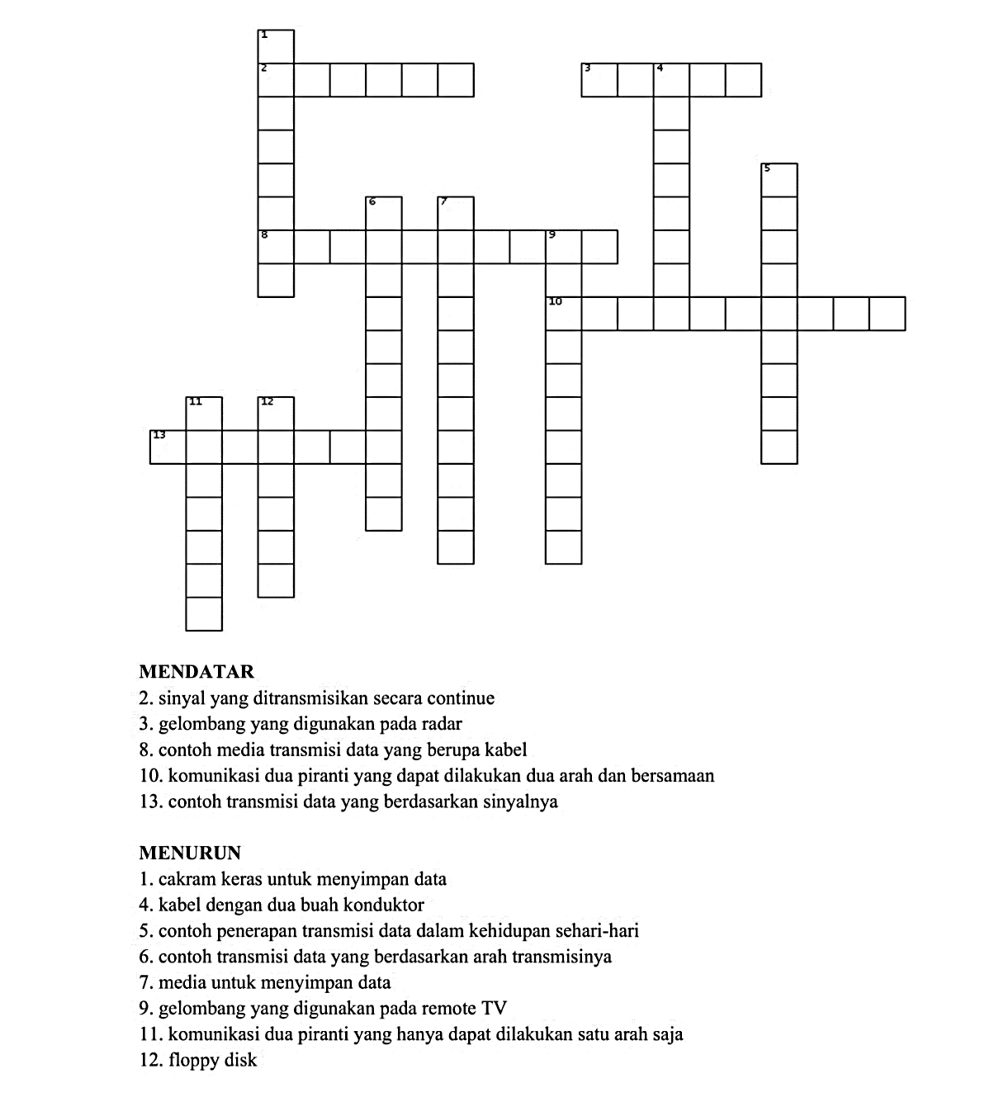
Gambar 2. 1Contoh Teka-Teki Silang

Efektivitas Media Teka-Teki Silang
Efektivitas media pembelajaran merupakan tingkat keberhasilan penggunaan media dalam membantu proses pembelajaran sehingga tujuan pembelajaran tercapai secara optimal. Media pembelajaran yang efektif mampu meningkatkan pemahaman siswa terhadap materi, menarik minat belajar siswa, serta mempercepat proses pembelajaran.
Efektivitas Media Teka-Teki Silang (TTS) dapat diukur dari kemampuan mencapai tujuan pembelajaran secara optimal, baik dari segi hasil belajar, keterlibatan siswa, maupun motivasi belajar (Prastowo, 2012).
Menurut Munadi (2008), media pembelajaran yang efektif harus memenuhi beberapa kriteria: menarik perhatian siswa, sesuai dengan karakteristik peserta didik, dan mendukung pencapaian kompetensi yang diharapkan. Dalam penelitian ini, Teka-Teki Silang (TTS), karena:
- Mendorong siswa berfikir kritis dan logis saat menyusun jawaban
- Meningkatkan kemampuan literasi dan pemahaman konsep
- Menyediakan umpan balik langsung bagi siswa
- Menumbuhkan minat belajar karena bersifat permainan (game-based-learning).

Kriteria Efektivitas Media Pembelajaran
Menurut Arsyad (2011), media pembelajaran dikatakan efektif apabila dapat membantu guru menyampaikan materi secara jelas, menarik perhatian siswa, dan sesuai dengan tujuan pembelajaran. Selain itu, media harus mudah digunakan dan dapat diakses oleh peserta didik agar proses pembelajaran berjalan lancer.
Sanjaya (2014) menambahkan bahwa media yang efektif dapat mempercepat siswa dalam memahami materi, mendukung berbagai gaya belajar, serta mendorong interaksi aktif selama proses belajar.
Adapun Kriteria efektivitas media pembelajaran yaitu:
- Meningkatkan Pemahaman Materi
- Menarik perhatian dan Minat siswa
- Mudah digunakan dan diakses
- Mempercepat proses pembelajaran
- Menyajikan informasi yang akurat dan relevan
- Mendukung berbagai gaya belajar
- Mendorong partisipasi aktif siswa

Kriteria Meningkatkan
Peningkatan dalam proses pembelajaran mengacu pada perubahan positif yang terjadi pada kemampuan, motivasi, atau hasil belajar siswa selama atau setelah proses pembelajaran berlangsung.
Menurut Slameto (2010) proses pembelajaran dikatakan efektif ditandai dengan adanya perubahan positif dalam prilaku, pengetahuan, dan keterampilan siswa. Sedangkan menurut Joyce, Weil, dan Calhoun (2009) menekankan bahwa peningkatan pembelajaran harus mencakup aspek kognitif, afektif, dan psikomotorik.
Untuk menilai apakah terjadi peningkatan, beberapa kriteria penting yang perlu diperhatikan, yaitu:
- Peningkatan pemahaman materi, terjadi peningkatan pemahaman kemampuan siswa dalam memahami konsep da nisi materi yang diajarkan
- Peningkatan hasil belajar, nilai atau skor tes siswa menunjukkan peningkatan dibandingkan sebelum pembelajaran.
- Meningkatkan keterampilan, siswa mampu melakukan keterampilan atau praktik yang terkait dengan materi pembelajaran dengan lebih baik.
- Peningkatan motivasi dan minat belajar, siswa menunjukkan sikap lebih antusias dan termotivasi dalam mengikuti proses pembelajaran.
- Peningkatan partisipasi aktif, terjadi peningkatan keaktifan siswa dalam diskusi, Tanya jawab, atau kegiatan pembelajaran lainnya.
- Pengembangan sikap positif, siswa menunjukkan sikap positif seperti disiplin, kerja sama, dan rasa tanggung jawab terhadap belajar.

Pengertian Makhluk Hidup
Makhluk hidup atau organisme dalam bahasa Yunani Organismos berarti setiap entitas individual yang mampu menjalankan fungsi-fungsi kehidupan.

Bagian Tubuh Tumbuhan
Pada umumnya, tumbuhan terutama tumbuhan tingkat tinggi memiliki organ utama seperti akar, batang, dan daun. Organ tumbuhan tersebut pada beberapa jenis tumbuhan mengalami modifikasi. Hal ini dilakukan untuk menjaga kelangsungan hidupnya dalam keadaan lingkungan yang tidak sesuai. Selain mengalami modifikasi, ada pula organ yang terbentukmenyimpang dari kerangka umum.
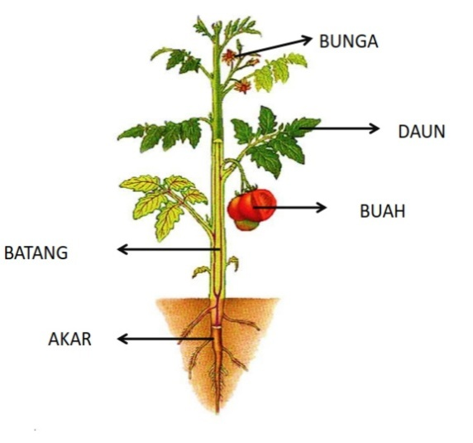
Gambar 2. 2 Bagian tubuh tumbuhan
- Akar
Akar merupakan bagian tubuh tumbuhan yang ada di dalam tanah. Akar berfungsi menyerap air dan mineral dari dalam tanah. Selain itu, akar berfungsi untuk menyimpan cadangan makanan. Akar dibedakan menjadi dua jenis, yaitu akar tunggang dan akar serabut.
- Akar Tunggang
Akar tunggang memiliki satu pokok yang memanjang, juga ada percabangan di sekitar akar tersebut. Tumbuhan yang memiliki akar tunggang antara lain, singkong, wortel, ubi dan lain-lain.
- Akar Serabut
Akar serabut berbentuk serabut-serabut kecil. Tumbuhan yang memiliki akar serabut antara lain, pisang, kelapa, padi, tebu, dan lain-lain.
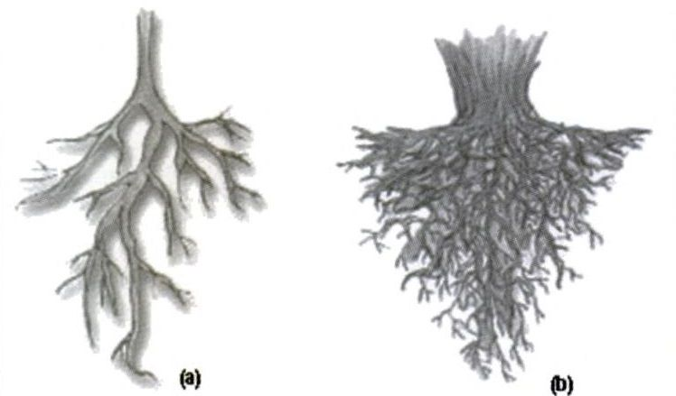
Gambar 2. 3 (a) Akar Tunggang, (b) akar serabut
- Batang
Batang merupakan bagian tubuh tumbuhan yang berfungsi sebagai penyangga tubuh tumbuhan. Batang juga sebagai tempat melekatnya daun, bunga, dan buah. Batang dapat mengangkut air dan mineral menuju daun. Batang terdiri atas beberapa bagian seperti kulit, korteks, cambium, xilem, floem, dan inti kayu.

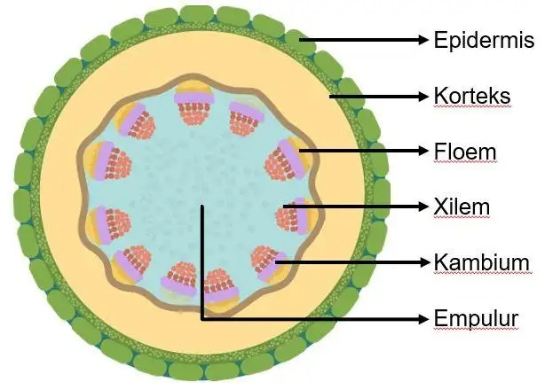
Gambar 2. 4 bagian-bagian batang
- Daun
Daun berfungsi sebagai tempat mengolah makanan. Cara pengelolahan makanan oada tumbuhan disebut fotosintesis. Pada proses fotosintesis terjadi pengubahan air dan karbon dioksida. Pengolahan ini menjadi glukosa dan oksigen. Proses tersebut dibantu sinar matahari.
Daun terdiri atas beberapa bagian. Bagian-bagian tersebut antara lain, tulang daun, helai daun, pelepah daun, dan tangkai daun. Bentuk daun dibedakan menjadi empat macam. Seperti daun dengan tulang daun sejajar, tulang daun menyirip, tulang daun menjari, dan tulang daun melengkung.
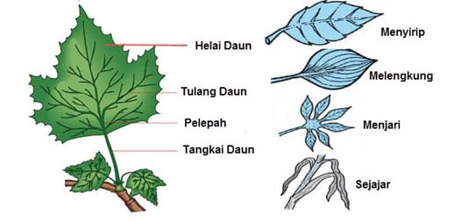
Gambar 2. 5Bagian-bagian daun dan bentuk-bentuk daun
Daun dibagi menjadi 2 jenis, yaitu daun tunggal dan majemuk. Daun tunggal memiliki satu helai daun pada setiap tangkainya. Adapun daun majemuk memiliki lebih dari satu helai daun pada setiap tangkainya.
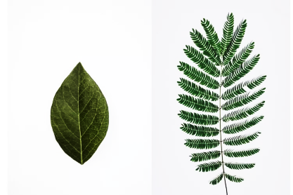
Gambar 2. 6 (a) daun tunggal (b) daun majemuk
- Bunga
Bunga merupakan bagian tumbuhan. Fungsinya sebagai alat perkembangbiakan, perkembangbiakan terjadi melalui penyerbukan. Penyerbukan membuat bakal biji tumbuh menjadi biji. Juga bakal buah tumbuh menjadi buah. Bunga terdiri atas beberapa bagian.
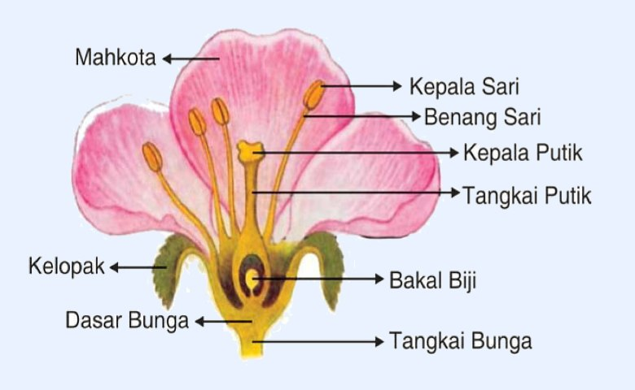
Gambar 2. 7 Bagian-bagian bunga
- Buah dan Biji
Buah dan biji merupakan bagian tumbuhan. Keduanya berasal dari penyerbukan. Buah terdiri atas beberapa bagian. Ada tangkai buah, kulit buah, dan daging buah. Adapun biji terletak di dalam buah. Biji merupakan bakal tanaman baru. Biji dibedakan menjadi dua jenis, yaitu biji dikotil dan monokotil. Biji dikotil merupakan biji berkeping dua. Contoh nya kajang dan kedelai. Sedangkan biji monokotil berkeping satu. Contohnya padi dan jagung.
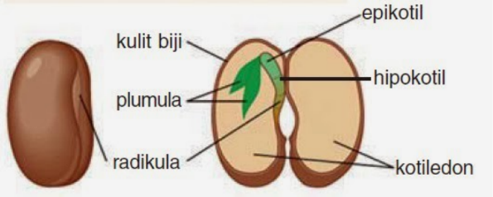
Gambar 2. 8 Bagian-bagian biji

Siklus Hidup Tumbuhan (Fotosintesis)
Siklus hidup adalah sebuah rangkaian kejadian yang berulang secara tetap dan teratur yang menunjukkan suatu perkembangan individu makhluk hidup sejak dilahirkan sampai akhir pertumbuhan yang dalam proses pertumbuhan tersebut makhluk hidup mengalami peningkatan ukuran pada semua atau sejumlah bagian tubuhnya. Setiap makhluk hidup pasti mengalami siklus hidup.
Siklus atau daur hidup tumbuhan adalah pertumbuhan atau perkembangan tumbuhan dari kecil hingga dewasa. Siklus tumbuhan merupakan salah satu proses yang menandai perkembangan tumbuhan sejak awal kehidupannya dimulai hingga berproduksi untuk mempertahankan keberadaan jenisnya.
Tanaman memiliki siklus hidup yang berbeda-beda setiap musim dan suhu udara. Jadi belum tentu tanaman mati karena terserang hama, bisa jadi itu memang siklus hidupnya. Siklus hidup tumbuhan berbeda-beda. Hal tersebut tergantung dari mana tumbuhan itu berasal. Misalnya, tumbuhan yang berasal dari biji seperti tomat. Siklus hidup tumbuhan tomat diawali dengan biji. Kemudian, biji tomat akan tumbuh menjadi pohon kecil. Setelah beberapa waktu akan menjadi pohon besar. Kemudian, pohon tomat berbunga dan berbuah. Buah tomat tersebut berbiji, sehingga terjadilah siklus hidup tomat. Perhatikan gambar siklus hidup tumbuhan tomot berikut:
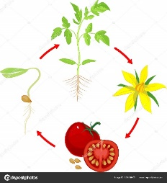
Gambar 2.9 Siklus Hidup Tumbuhan Tomat

Hipotesis Penelitian
Arikunto (2006:67) menyatakan “Hipotesis adalah jawaban sementara terhadap permasalahan penelitian sampai terbukti melalui data yang telah terkumpul dan dapat membuktikannya”.Berdasarkan landasan teoritis dan kerangka konseptual yang telah dipaparkan sebelumnya maka hipotesis penelitian yang dapat diajukan adalah sebagai berikut:
- Hipotesis Alternative (Ha)
Media Teka-Teki Silang (TTS) efektif digunakan terhadap kemampuan siswa mengidentifikasi Siklus Makhluk Hidup (Bagian tubuh tumbuhan) oleh siswa kelas IV UPT SPF SD Negeri 101812 Namo Tualang tahun pembelajaran 2024-2025

